长按关机，同时按M+上键，查看和修改设备地址，开机生效。
轮询模式，回复指令中的长度字段是2个字节。

G1款式显示图标
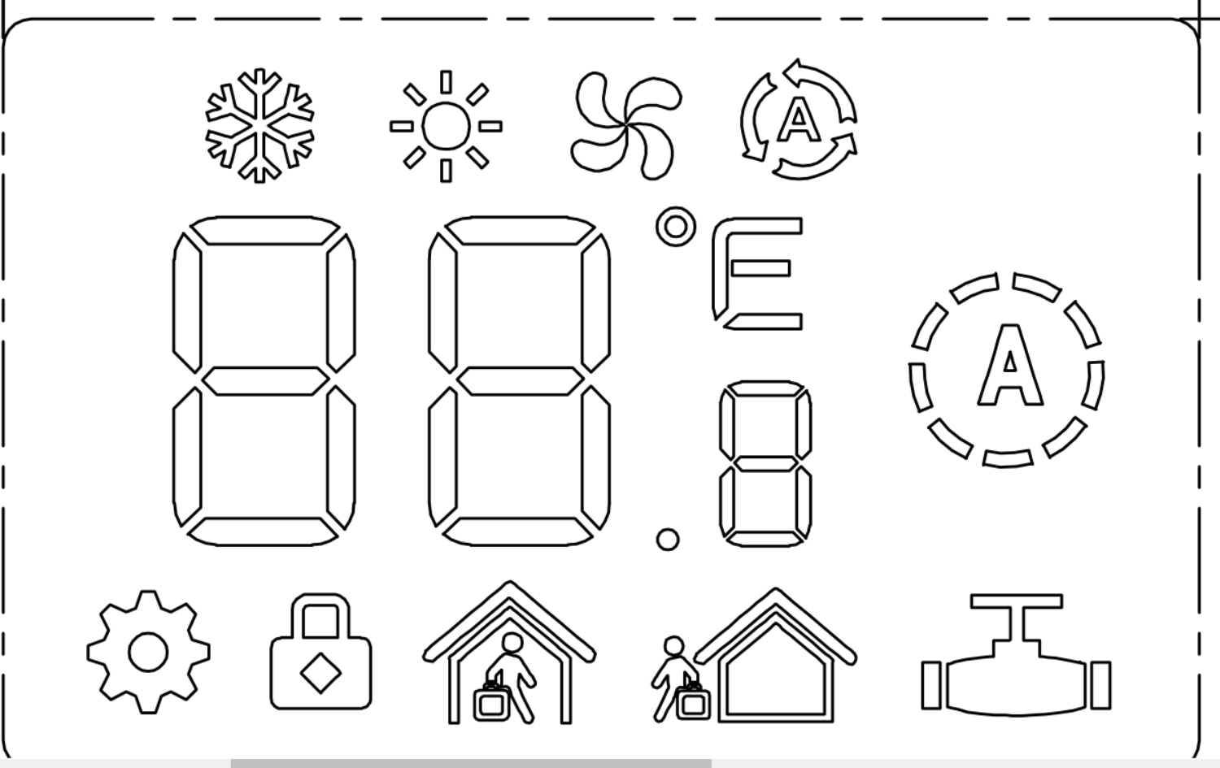

D8款式显示图标
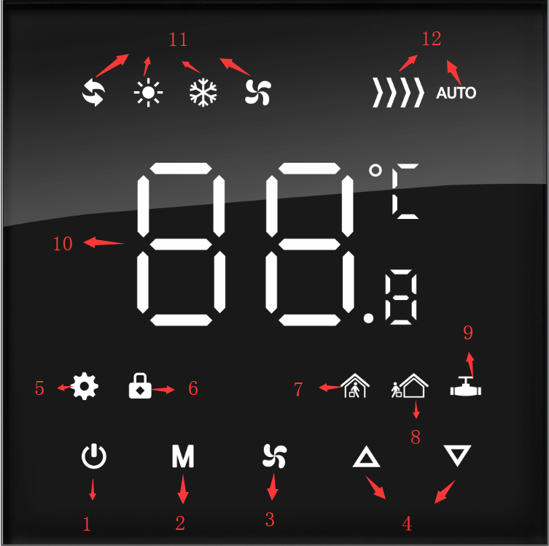

1、开关机键：
①G1款式：关机状态下，短按开机；开机状态下，长按关机；
②D8款式：关机状态下，短按开机；开机状态下，短按开机；
2、模式切换键：开机状态下短按循环切换制冷模式、制热模式、通风模式；
- 风速切换键：开机状态下短按循环切换低档、中档、高档、自动风；G1款式和开关机按键并用；
自动风模式：
- 制冷模式或者通风模式下：设定温度+阀门开启温差低于室内温度1℃风速低档运行；设定温度+阀门开启温差低于室内温度2℃风速中档运行；设定温度+阀门开启温差低于室内温度3℃风速高档运行；
- 制热模式下：设定温度-阀门开启温差高于室内温度1℃风速低档运行；设定温度-阀门开启温差高于室内温度2℃风速中档运行；设定温度-阀门开启温差高于室内温度3℃风速高档运行；

4、设定温度调节键：开机状态，按“”设定温度增加，按“”设定温度减，每按一下调节0.5℃；
5、操作按键图标：操作温控器按键该图标亮，不操作按键该图标熄灭；停止操作按键超过6秒钟，该图标熄灭，再过3分钟屏幕熄灭
6、童锁功能启动与关闭：
启动：同时长按“”和“”5秒至操作按键图标“”消失，且童锁图标“”点亮，此时松手，童锁功能启动，此时面板上所有的按键均不起作用
关闭：同时长按“”和“”5秒至童锁图标“”消失，且操作按键图标 “”点亮，此时松手，童锁功能关闭，此时面板上所有的按键均可操作。
7、房间有人图标：图标点亮，表示房间有人，可以操作温控器面板；
房间插卡进入有人模式，图标“”亮起，（控制方式：插卡上电，主机通过发送数据给温控器控制该模式）
有人模式：当客人返回客房插入房卡，恢复记忆客人上次设定模式

8、房间无人图标：图标点亮，表示房间无人，不能操作温控器；
房间拔卡进入无人模式，图标“”亮起，（控制方式：拔卡断电，主机通过发送数据给温控器控制该模式）

9、阀门图标：该图标亮表示制冷阀门或者制热阀门已打开；
水阀控制：
二管制
制冷模式下，当室内温度高于设定温度1℃（参数可调）或以上，阀门打开，当室内温度低到设定温度时，阀门关闭；
制热模式下，当室内温度低于设定温度1℃（参数可调）或以上，阀门打开，当室内温度高到设定温度时，阀门关闭；
四管制
制冷模式下，当室内温度高于设定温度1 ℃（参数可调）或以上，冷水阀门打开，当室内温度降到设定温度时，冷水阀关闭；
制热模式下，当室内温度低于设定温度1 ℃（参数可调）或以下热水阀门打开，当室内温度升到设定温度时，热水阀关闭；
//////////////////////////////////////////////////////////////////////
例：制冷模式下：情况一：室内温度：27℃，设定温度：步骤①：26.5℃（阀门关闭）步骤②：26℃（阀门打开）步骤③：26.5℃（阀门关闭）
情况二：设定温度：27℃，步骤①室内温度：27℃（阀门关闭）步骤②室内温度：27.5℃（阀门还在关闭状态）步骤③室内温度：28℃（打开阀门）步骤④室内温度：27.5℃（阀门还在打开状态）步骤⑤室内温度：27℃（阀门关闭）；

//////////////////////////////////////////////////////////////////////
10、温度显示：没有按向上键或者向下键显示室内温度，按向上键或者向下键闪烁显示设定温度（延时5秒）；
11、自运行模式：该模式在四管制的温控器存在，二管制的温控器不存在；
设置方法：需要进入（高级设置），把参数项A的参数设置成01.
功能描述：温控器根据设定温度和室内实际温度自动选择运行模式。当时设定温度高于室内实际温度时，温控器自动选择制热模式；当时设定温度低于室内实际温度时，温控器自动选择制冷模式。该运行模式下，水阀的控制方式与手动选的模式（制冷或制热）一致。
注：（在该模式下，模式选择按钮不起作用）；

自运行模式亮时“设定温度”高于“室内温度+有人模式阀门开启温差”制热阀门打开；当“设定温度”低于“室内温度-有人模式阀门开启温差”时制冷阀门打；
12、低温保护：温控器处于关机状态，当室内温度低于5℃时，温控器自动开启制热并点亮阀门图标“”，风速处于高风状态，当室内温度升高到7℃时，温控器自动关闭。
13、高级设置：关机状态下，长按风速键“”+向下键“”5秒中进入高级设置，设定温度小数点部分显示的是高级设置的第几项，设定温度的十位和个位显示的是设定数据，短按模式键“”切换下一项，设置好短按开机键“”开机保存，
如没有按开机键，则过30秒后自动保存退出；

G1样品现状：关机状态下，长按模式键“”+向下键“”5秒中进入高级设置；

参数项 | 参数名 | 默认值 | 功能含义
1 | 低温保护 | 00 | 00：低温保护不启动，01低温保护启动
2 | 到达设定温度风速状态 | 00 | 00：关闭，01：开启
3 | 掉电记忆 | 00 | 00：掉电记忆，01：掉电不记忆，02：上电开机
4 | 模式锁定设置（二管制） | 03 | 03：制冷、制热、通风模式；01：单制冷，02：单制热
5 | 模式锁定设置（四管制） | 01 | 00：手动选择模式；01：自运行模式（此模式下模式键不起作用）；  02：变成两管制；
6 | 室内温度校准 | 00 | -5 到+5
7 | 通信地址设置 | 1 | 1-99
8 | 有人模式阀门开启温差 | 1 | 阀门温差1~5℃
9 | 无人模式阀门开启温差 | 1 | 阀门温差1~5℃
A | 无人模式制热温度 | 20 | 制热节能温度，设置范围10~21℃
B | 无人模式制冷温度 | 24 | 制冷节能温度，设置范围22~32℃
C | 无人模式风速 | 01 | 03：高档，02：中档，01：低档
D | 制冷最低设定温度 | 16 | 制冷时可设置温度上限，设置范围5℃~35℃
E | 制热最高设定温度 | 32 | 制热时可设置温度上限，设置范围5℃~35℃
F | 低档输出电压 | 33 | 低风速输出电压，设置范围0.0~中风速电压值,默认值3.3V
G | 中档输出电压 | 66 | 中风速输出电压，设置范围低风速电压值~  高风速电压值，默认值6.6V
H | 高档输出电压 | 1- | 高风速输出电压，设置范围中风速电压值~10V，默认值10V

- MODBUS通讯
网络型智能面板通过485通讯来读取及修改内部寄存器，达到远程监视和输出控制。通信协议采用标准MODBUS RTU通讯协议。串口设定: 波特率”9600”,校验位”无”,数据位”8”,停止位”1”。
两条指令之间相隔50ms。
1.1、通讯格式
通讯机号 | 命令码 | 数据地址 | 通讯数据 | CRC校验
1Byte | 1Byte | 2Byte | nByte | 2Byte
- 2、命令码
命令码 | 操作内容
03H | 读取指定地址数据
06H | 设定指定地址数据
1.3、通讯机号
0XFF为广播地址，温控器出厂默认地址：0X01
广播方式下只能写，能读。

1.4、CRC16-1校验算法
CRC开始时先把寄存器的16位全部置成“1”,然后把相邻2个8位字节的数据放入当前寄存器中，只有每个字符的8位数据用作产生CRC，起始位，停止位和奇偶校验位不加到CRC中。产生CRC期间，每8位数据与寄存器中值进行异或运算，其结果向右移一位(向LSB方向)，并用“0”填入MSB，检测LSB，若LSB为“1”则与预置的固定值异或，若LSB为“0”则不作异或运算。重复上述处过程，直至移位8次，完成第8次移位后，下一个8位数据，与该寄存器的当前值异或，在所有信息处理完后，寄存器中的最终值为CRC值。
产生CRC的过程：
1. 把16位CRC寄存器置成FFFFH.
2. 第一个8位数据与CRC寄存器低8位进行异或运算，把结果放入CRC寄存器。
3. CRC寄存器向右移一位，MSB填零，检查LSB.
4. (若LSB为0):重复3，再右移一位。(若LSB为1):CRC寄存器与0xA00l 进行异或运算
5. 重复3和4直至完成8次移位，完成8位字节的处理。
6. 重复2至5步，处理下一个8位数据，直至全部字节处理完毕。
7. CRC寄存器的最终值为CRC值。
8. 把CRC值放入信息时，低8位在前，高8位在后。
1.5、通讯范例（温控器通信范例，以下通信数据为16进制）
(1)读取单个地址数据，例如上位机发送如下命令:
通讯机号 | 命令码 | 数据地址 | 通讯数据 | CRC校验
01 | 03 | 00 31 | 00 01 | D5 C5
例子：01 03 00 31 00 01 D5 C5
命令解析:读取温控器开关状态,寄存器地址在0031H.
下位机返回下面的数据.
通讯机号 | 命令码 | 数据长度 | 通讯数据 | CRC校验
01 | 03 | 02 | 00 01 | 79 84

返回数据：01 03 02 00 01 79 84 ，命令解析：温控器为开机状态；
寄存器地址  (16进制） | 寄存器说明
0030H（只读） | 状态寄存器，  BIT0-BIT1风速状态定义："00"低档,"01"中档,"02",高档,"03",关闭；  BIT2:冷阀状态，0-关，1-开；  BIT3：热阀状态，0-关，1-开；  BIT6：备用；  BIT7：0-关机，1-开机
0031H（读写） | 开关机控制00关机，01开机  3C 06 00 35 00 00 9D 29  3C 06 00 35 00 01 5C E9
0032H（读写） | 设定模式： "00"冷风,"01"制热,"02",通风，“04”自运行模式  例子：3C 06 00 31 00 00 DC E8，制冷  3C 06 00 31 00 01 1D 28 ，制热  3C 06 00 31 00 02 5D 29，通风
0033H（读写） | 设定风速： "01"低档,"02"中档,"03",高档,"00",关闭，"04"自动。  例子：3C 06 00 32 00 00 2C E8，关闭  3C 06 00 32 00 01 ED 28，低档  3C 06 00 32 00 02 AD 29，中档  3C 06 00 32 00 03 6C E9，高档  3C 06 00 32 00 04 2D 2B，自动
0034H（读写） | 设定温度℃(设定温度值同时显示小数点部分温度，即寄存器值=设定温度显示值×10)  3C 06 00 34 00 16 4D 27
0035H（只读） | 室内温度℃ (室内温度值同时显示小数点部分温度，即寄存器值=室内温度显示值×10)  3C 03 00 33 00 01 70 E8
0037H（读写） | 有无人寄存器，00-无人（拔卡），01-有人（插卡）
0038H（读写） | 童锁寄存器：00童锁关闭，01童锁打开；
0040H（读写） | BIT1: 0到达设定温度关闭风速；1到达设定温度风速继续运转；  BIT4: 0掉电不记忆，1掉电记忆  BIT5: 0：无效，1：上电开机；  BIT6: 0：无效，1：上电关机；  注：没有使用的位数据是随机，不一定是0；
0041H（读写） | BIT0: 0：低温保护不启动，1低温保护启动
0042H（读写） | 最低设定温度，设置范围5℃~35℃
0043H（读写） | 最高设定温度，设置范围5℃~35℃
0044H（读写） | 低风速输出电压，设置范围0.0~中风速电压值,默认值3.3V
0045H（读写） | 中风速输出电压，设置范围低风速电压值~  高风速电压值，默认值6.6V
0046H（读写） | 高风速输出电压，设置范围中风速电压值~10V，默认值10V
0047H（读写） | 无人模式阀门开启温差-高字节，有人模式阀门开启温差-低字节
0048H（读写） | 无人模式制热温度-高字节，无人模式制冷温度-低字节
0049H（读写） | 无人模式风速：03：高档，02：中档，01：低档

温控器接线说明：
- A0 和V-就是接风机的，A0是输出电压，V-是地线GND。
- 传感器是接外置传感器，没有外置传感器就不用管
- V+是12V电压，有些直流无刷电机需要这个12V的启动电压，那就接，如果不需要就留空不接。
- 常开1：阀门开接线端口，常闭1：阀门关接线端口（二线阀可留空不接）
